Installation de Proxmox

Démarrer le serveur sur la clé USB.
Sélectionner “Install Proxmox VE” :
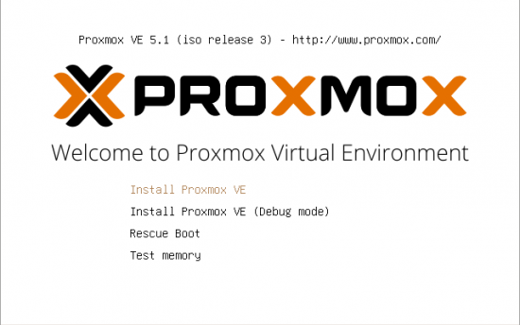
Cliquer sur “I agree” en bas à droite de l’écran :
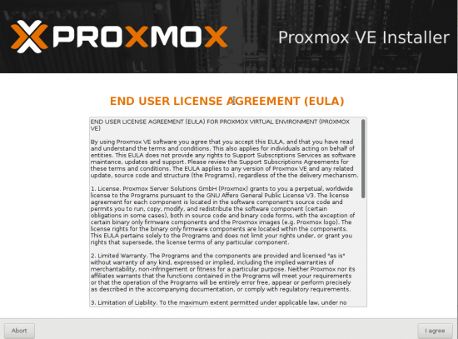
Sélectionner le bon disque, attention la clé USB est présente dans le menu :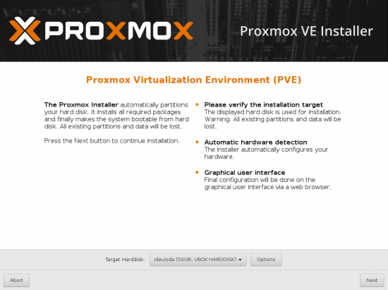
Configurer la “Time Zone” en choisissant France dans “country” :
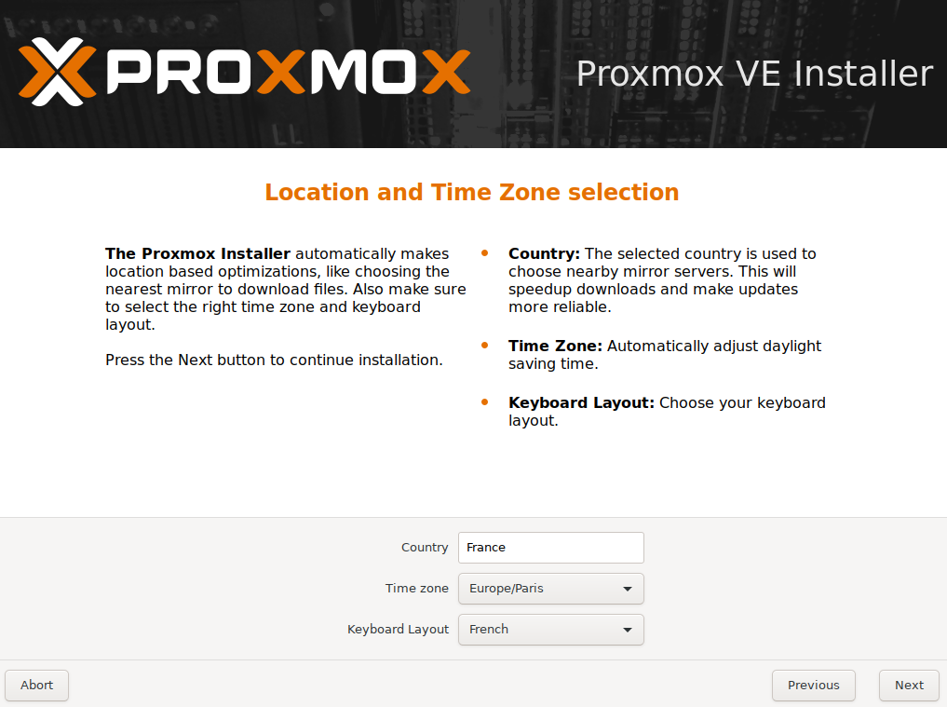
Choisir un mot de passe pour le compte root et renseigner le mail :
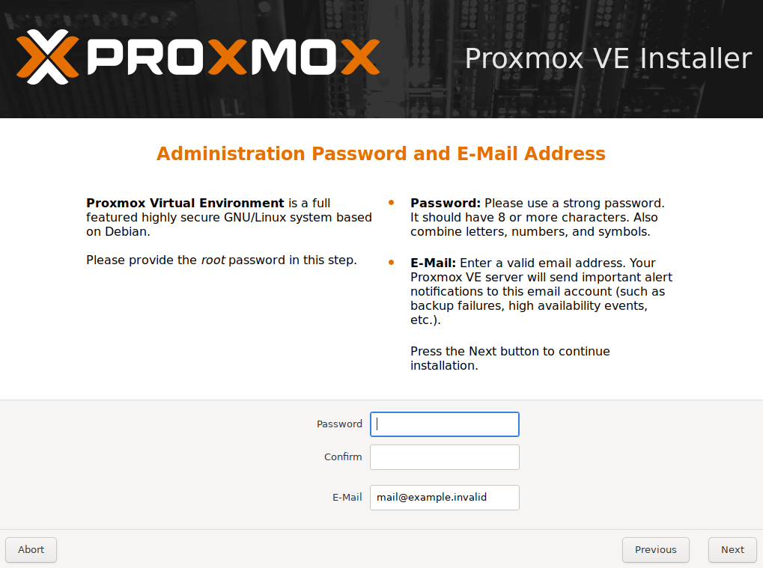
Renseigner le FQDN et les paramètres réseaux :
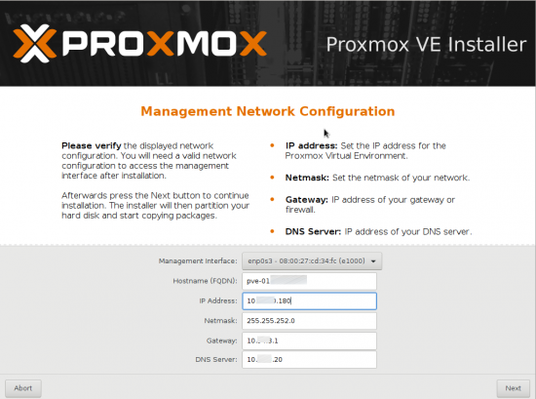
Hostname : pve1
IP Address : 192.168.1.101
Netmask : 255.255.252.0

Pour finir, cliquer sur “Reboot” :
